ODGOJNO – OBRAZOVNO PODRUČJE: UPOZNAVANJE ŠKOLE I RADNE OKOLINE
POŠTOVANI! MOLIM VAS DA MATEJI PROČITATE SADRŽAJE O PROLJEĆU!
PROLJEĆE
PROLJEĆE JE. VRIJEME JE PROMJENLJIVO: SUNČANO JE, OBLAČNO, PADA KIŠA, PUŠE VJETAR.
IMA PUNO KUKACA.
POGLEDAJTE PRIČU „VRLO GLADNA GUSJENICA“ NA POVEZNICI: https://www.youtube.com/watch?v=5s2sRL8-Xvc
PTICE PJEVAJU.
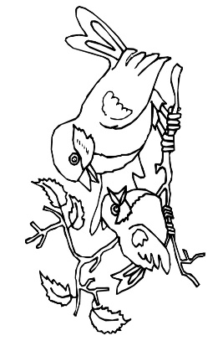 LJUDI PUNO RADE U VRTU I NA POLJU.
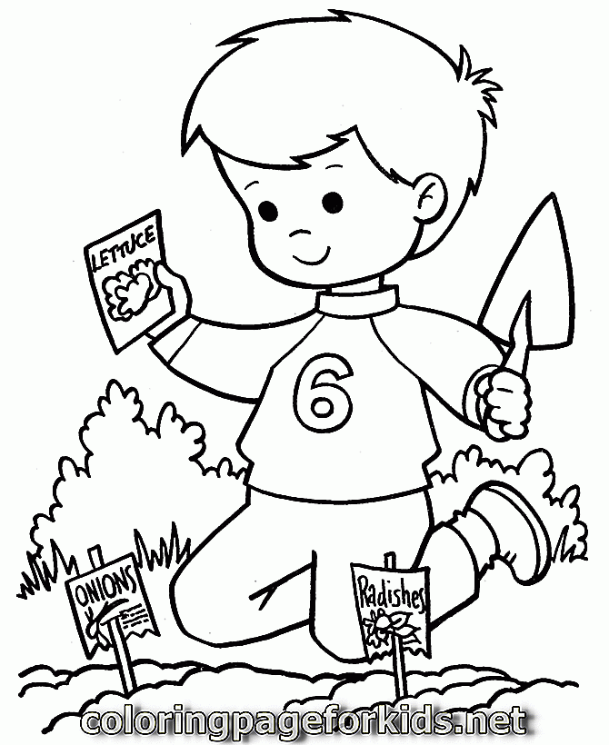

1. ZADATAK: POGLEDAJ I OBOJI SVE ŠTO NAM TREBA ZA SADNJU!

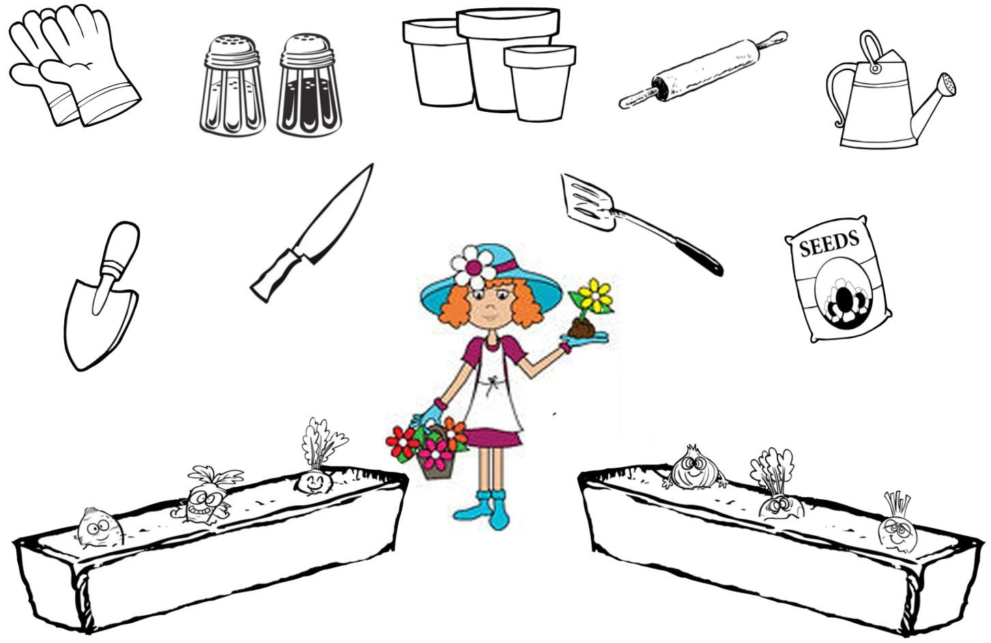

*Slike su uzete s internetskih stranica mycherrylady.com, igramseiucim.com, udruga.bubamara, bojanke.hr, nekretninebl.com

